Automatisierte Tests der CTE-Vorgänge

Die Vorgänge bei CTE-Exporten sollen in Form von Abnahme-Tests abgesichert werden. Dazu sind viele einzelne Schritte nötig, die kompliziert und auch fehleranfällig sind.
Um den Test zu erleichtern, wurden kleine Tools für die einzelnen Testschritte entwickelt, die man sequentiell starten musste. Um die einzelnen Testschritte einfacher und sicherer zu machen, wurde ein BPMN-Tool (Activiti) eingesetzt.
Die einzelnen Testschritte wurden in Form von BPMN-Actions in einem Activiti-Prozess zusammengefasst. Dieser Prozess dokumentiert die einzelnen Vorgänge eines Tests und stellt sicher, dass jeder Testschritt ausgeführt wird.
Es wurde eine GUI entwickelt, die die Konfiguration, Starten und Beobachten des Testprozesses unterstützen soll.

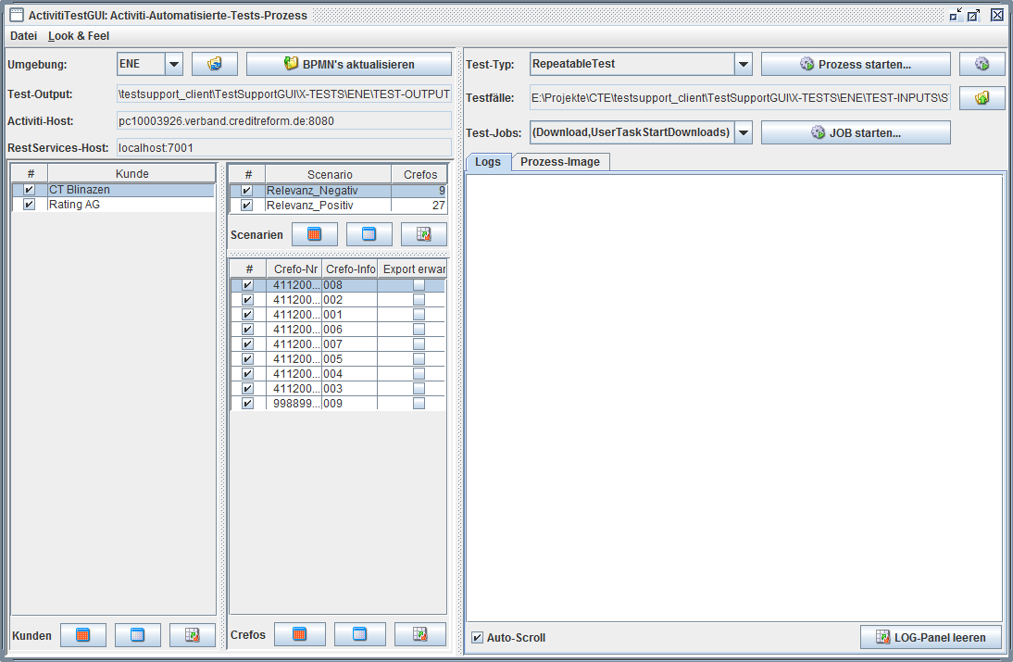

Die Verzeichnisstruktur
Die Test-Tools werden als eine gezippte Datei geliefert, die nach Entpacken folgende Verzeichnisse bzw. Dateien erzeugt:
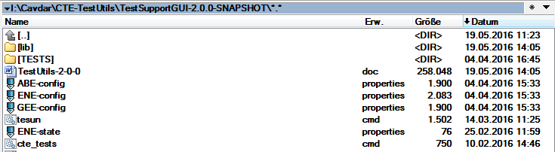
Im Verzeichnis lib sind alle benötigten JAR-Dateien untergebracht:
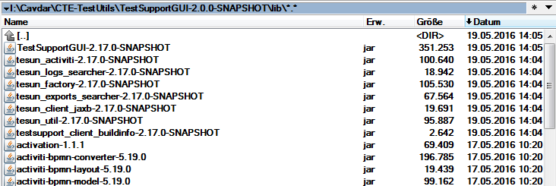
Im Verzeichnis TESTS sind alle unterstützten Umgebungen als Unterverzeichnisse zu sehen:
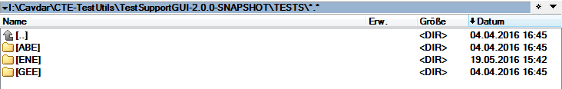
Im jeweiligen Umgebungs-Verzeichnis sind die Test-Eingabe-/ bzw. Ausgabe-Daten/Verzeichnisse, die im Folgenden näher beschrieben werden:
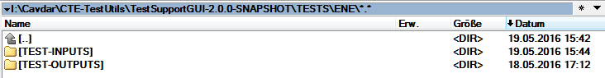
Im Verzeichnis TEST-INPUTS liegen Dateien, die als Input für einen Testlauf verwendet werden:
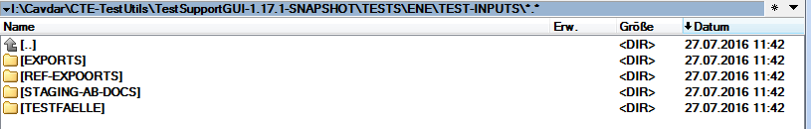
- Das Unterverzeichnis EXPORTS ist im Normalfall nicht notwendig. Für den Fall, dass man nicht auf die Exporte warten muss und mit einem lokalen Satz von Export-Dateien den Test durchführen will, kann man dieses Property setzen. Dazu muss man die Dateien entweder selbst zusammengestellen oder aus dem jeweiligen Export-Verzeichnis kopieren. Es muss natürlich sichergestellt werden, dass in den Export-Dateien die Testcrefos enthalten sind!
- Das Unterverzeichnis REF-EXPORTS enthält exportierte Crefos als Referenz
- Das Unterverzeichnis STAGING-AB_DOCS enthält Archivbestand-30-XML’s als Referenz
- Das Unterverzeichnis TESTFÄLLE enthält die Testfälle für einen Initial-Test
Verzeichnisstruktur der Test-Eingabe-Dateien als Übersicht:
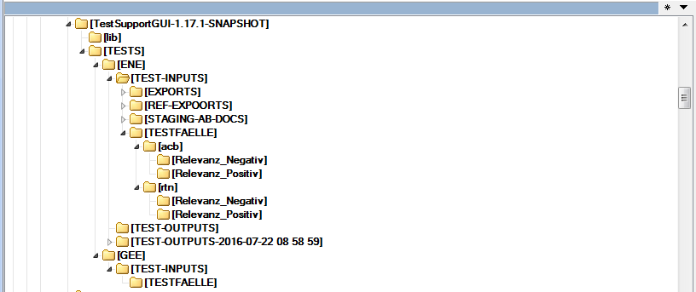

Im Verzeichnis TEST-OUTPUTS liegen die Ausgabe-Dateien eines Test-Durchlaufs.
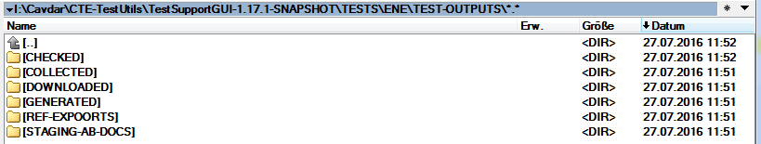

Beschreibung der Verzeichnisse

[DOWNLOADED]
Gibt das Verzeichnis an, in das die Crefodaten (Archivbestand3) entsprechend den Crefos in den Testfällen heruntergeladen und gespeichert werden. Dieses Property ist für die Tests download und restore wichtig!
[STAGING-AB-DOCS]
Eine Kopie des download’s. Dient bei späteren Tests als Referenz!
[GENERATED]
Gibt das Verzeichnis an, in das die XML-Dateien aus [DOWNLOADED] kopiert werden. Die kopierten Dateien werden „gemappt“, d.h. die Crefos werden durch willkürlich ermittelte neue Crefos ersetzt; und zwar sowohl im Dateinamen als auch im Dateiinhalt. Dieses Property ist für die Tests generate, restore und collect wichtig!
[EXPORTS] (nur ENE!)
Gibt das Verzeichnis an, aus dem die Exportierten XML-Daten gesammelt werden. Dabei werden die XML-Dateien aus dem letzten Export des jeweiligen Kunden ermittelt. Dieses Property ist für den Test collect wichtig!
[COLLECTED]
Gibt das Verzeichnis an, in das die XML-Dateien aus den jeweils jüngsten Export-Verzeichnissen der Kunden gesammelt werden. Dieses Property ist für den Test collect wichtig!
[REF-EXPORTS]
Gibt das Verzeichnis an, indem die Referenz-Export-XML-Dateien liegen. Dieses Property ist für den Test check wichtig!
[RESTORED]
Gibt das Verzeichnis an, in dem die „gemappten“ XML-Dateien aus dem Vezeichnis
[COLLECTED] abgelegt werden. Bei diesem Mapping werden die zuvor im Test generate gemappten Crefos wieder „zurück-gemappt“. Dieses Property ist für die Tests restore und check wichtig!
[CHECKS]
Gibt das Verzeichnis an, in dem die Vergleichsergebnisse aus den Verzeichnissen
[REERENCES] und [GENERATED] abgespeichert werden. Dieses Property ist für den Test heck wichtig!

Die Konfigurationsdatei

CTE-VERSION = 1.8.6.3
TEST-BASE-PATH = /X-TESTS/ENE
TEST-TYPES = InitialTest;CompleteTest;RepeatableTest
USE_LOCAL_EXPORTS = false
IMPORT_CYCLE_TIME_OUT = PT240M
STAGING_TIME_OUT = PT1M
STAGING_SLEEP_TIME = PT1S
EXPORTS_TIME_OUT = PT180M
EXPORTS_SLEEP_TIME = PT1S
JOB_START_DELAY_TIME = PT15S
JOB_START_TIME_OUT = PT5M
TARGET_CLZ_FOR_PSEUDO_CREFOS = 412
IGNORABLE-XPATHS = /vsh-firmendatenexport/vsh-firmendaten/korrespondenz-adresse/hausnummer;vsh-firmendatenexport/vsh-firmendaten/bonitaet/bonitaets-index;/vsh-firmendatenexport[1]/vsh-firmendaten[1]/statistik[1]/letzte-aenderung[1]/text()[1]
BEA-URI = http://bea01.ene.creditreform.de:7001
BEA-TESUN-USERNAME = tesuntestene
BEA-TESUN-PASSWORD = tesuntestene
ACTIVITI-URI = http://bea01.ene.creditreform.de:7001
ACTIVITI-USERNAME = cavdark
ACTIVITI-PASSWORD = cavdark
ACTIVITI-TESTER-USER = cavdark
ACTIVITI-TESTER-EMAIL-FROM = test-automatisierung@creditreform.de
ACTIVITI-TESTER-EMAIL-SUCCESS-TO = k.cavdar@creditreform.de
ACTIVITI-TESTER-EMAIL-FAILURE-TO = k.cavdar@creditreform.de
ACTIVITI-TIME-FOR-STAGING = PT5S
ACTIVITI-TIME-FOR-IMPORTCYCLE = PT5S
ACTIVITI-PROCESS-NAME = ENE-TestAutomationProcess
FLUX-URI = http://flx.enb.creditreform.de:7186
FLUX-USERNAME = admin
FLUX-PASSWORD = admin
FLUX-JOB-IMPORT-CYCLE = /AAA/TesunImport
AVAILABLE_CUSTOMERS = abf,bdr,bvd,cef,ctc,drd,fw,gdl,ika,ism,rtn,vsd,vsh,vso,
zew,nim,fsu,mic,mip
CUSTOMER_ABF = Firmen ABC;/JVM-Abf/Delta-Export
CUSTOMER_BDR = Bedirect;/JVM-Bdr/Delta-Export
CUSTOMER_BVD = Bureau van Dijk;/JVM-Bvd/Delta-Export
CUSTOMER_CEF = Coface;/JVM-Cef/Delta-Export
CUSTOMER_CTC = Boniversum;/JVM-Ctc/Delta-Export
CUSTOMER_DRD = Debitoren Register Deutschlands;/JVM-Drd/Delta-Export
CUSTOMER_FW = Firmenwissen;/JVM-Fw/Delta-Export
CUSTOMER_GDL = GDN Linkage;/JVM-Gdl/Delta-Export
CUSTOMER_IKA = Ikaros;/JVM-Ika/Delta-Export
CUSTOMER_ISM = Bignet ISM;/JVM-Ism/Delta-Export
CUSTOMER_RTN = Rating AG;/JVM-Rtn/Delta-Export
CUSTOMER_VSD = VS Dresden;/JVM-Vsd/Delta-Export
CUSTOMER_VSH = VS Hannover;/JVM-Vsh/Delta-Export
CUSTOMER_VSO = VS Oldenburg;/JVM-Vso/Delta-Export
CUSTOMER_ZEW = Zentrum für EWF;/JVM-Zew/Delta-Export
CUSTOMER_NIM = Negativ Inkasso Merkmale;/JVM-Nim/Delta-Export
CUSTOMER_FSU = Firmensuche;/JVM-Fsu/Delta-Export
CUSTOMER_MIC = Microm Firmen;/JVM-Mic/Delta-Export
CUSTOMER_MIP = Microm Personen;/JVM-Mip/Delta-Export

[TEST-BASE-PATH]
Gibt das Basis-Verzeichnis an, in dem die Eingangs- bzw. Ausgangsdateien angelegt sind/werden.
[TEST-TYPES]
Dies sind die unterstützten Test-Typen, durch Semikolon getrennt!
[USE_LOCAL_EXPORTS]
Nur zu Testzwecken! Wenn gesetzt, dann werden die Exports aus dem lokalen Verzeichnis
TESTS/ENE/TEST-INPUTS/EXPORTS eingelesen.

[STAGING_TIME_OUT], [STAGING_SLEEP_TIME]
TimeOut- bzz Wartezeiten, während der Prozess aus Staging-Info der Testcrefos wartet..
[EXPORTS_TIME_OUT], [EXPORTS_SLEEP_TIME_MILLIS]
TimeOut- bzz Wartezeiten, während der Prozess aus Imports-Ende wartet..
[IGNORABLE-XPATHS]
Dieses Property gibt an, welche XML-Paths beim Vergleich (Test check) ignoriert werden sollen.
Dabei können mehrere XPaths getrennt durc semikolon (;) angegeben werden.
Beispiel: alle folgenden 3 Angaben ergeben dasselbe Ergebnis:
- /root[1]/daten[1]/adresse[1]/hausnummer[1];/root[1]/daten[1]/name[1]
- /root/daten/geburtsdatum@monat;/root/daten/geburtsdatum@tag;
- /root/daten/adresse/hausnummer;/root/daten/name
➔ Die XML-Tags hausnummer und name werden ignoriert.
Falls es sich um XML-Tags handelt, die mehrfach vorkommen, müssen deren Indices mittels [x] angegeben werden.
[BEA-URI], [BEA-TESUN-USERNAME], [BEA-TESUN-PASSWORD]
Verbindungsdaten zum BEA-Server. Der BAE-Server stellt die nötigen REST-Dienste zur Verfügung.
[ACTIVITI-URI], [ACTIVITI-USERNAME], [ACTIVITI-PASSWORD]
Verbindungsdaten zum Activiti-Engine.
[ACTIVITI-TESTER-USER]
Gibt den User an, mit dessen Idendity die Activiti-Tasks bearbeitet werden.
[ACTIVITI-TESTER-EMAIL-FROM]
Gibt die Email-Adresse an, die als Absender der gesendeten Emails eingetragen werden soll.
[ACTIVITI-TESTER-EMAIL-SUCCESS-TO]
Gibt die Email-Adresse an, an die im Erfolgsfall eine Email gesendet werden soll.
[ACTIVITI-TESTER-EMAIL-FAILURE-TO]
Gibt die Email-Adresse an, an die im Fehlerfall eine Email gesendet werden soll.
[ACTIVITI-TIME-FOR-STAGING]
Gibt die Wartezeit für Stagin-UserTask an.
[ACTIVITI-TIME-FOR-IMPORTCYCLE]
Gibt die Wartezeit für Imports-UserTask an.
[ACTIVITI-TIME-FOR-IMPORTCYCLE]
Gibt die Wartezeit für Imports-UserTask an.
[FLUX-URI], [FLUX -USERNAME], [FLUX -PASSWORD]
Verbindungsdaten zum Flux-Server.
[FLUX-JOB-IMPORT-CYCLE]
Der Flux-Job, der für die Imports gestartet wird. Zu Testzwecken kann hier ein Dummy-Job angegeben werden.
[AVAILABLE_CUSTOMERS]
Hier werden – durch Kommas getrennt - die Kürzel der Kunden angegeben, die der Test-Prozess unterstützt. Nachfolgend müssen dann durch jeweilige Properties [CUSTOMER_XYZ] eine Zuordnung zum Kundennamen sowie dem Flux-Job für Delta-Export angegeben werden.
[CUSTOMER_ACB]
Die Zuordnung zum Kundennamen sowie dem Flux-Job für Delta-Export.
Hier: CT Blinazen;/acb/ACB Delta-Export

Alle Zeitangaben sind im Format PTxyz[S|M|H] , wobei xyz die Zahl und S|M|H die Einheit darstellen.

Die GUI
Das Programm wird mit cte_tests.cmd gestartet. Es durchsucht es das aktuelle Verzeichnis nach Dateien mit dem Muster XXX-config.properties und initialisiert die Umgebungen-Combobox damit. Dabei steht XXX für die Umgebung; z.B. ENE, GEE, ABE. Falls im Registry die zuletzt eingestellte Umgebung gespeichert wurde, wird diese Umgebung geladen, ansonsten die erste.

Das Programm ist leider NICHT mehrplatzfähig, da es Resourcen verwendet, die nicht dazu geeignet sind. Zum Beispiel wird ein bestimmter ACTIVIT-Prozess bedient. Darüber hinaus sind die Flux-Jobs auch nicht geeignet, gleichzeitig von mehreren Instanzen genutzt zu werden.

Um einen eigenen Satz an Testdaten zu verwalten, sollte das komplette Verzeichnis TESTS lokal kopiert werden. Allerdings sollte man sicherstellen, dass kein anderer das Programm gleichzeitig benutzt!

Initial-Test
Test-Typ InitialTest auswählen und im folgenden Dialog das Verzeichnis TESTFAELLE selektieren, OK.

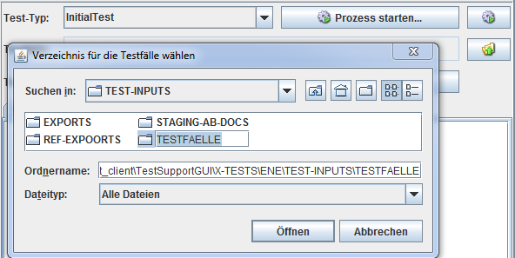

Daraufhin werden die Testfälle aus dem selektierten Verzeichnis ermittelt und in einer Tree darstellt. Nun können die einzelnen Kunden bzw. ihre Testszenarien bei Bedarf vom Test ausgeschlossen werden, indem der jeweilige CcheckBox inaktiv gesetzt wird.

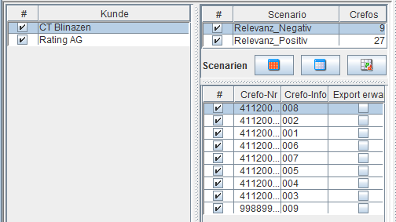

Nachdem nun die Testkonfiguration fertig ist, kann der Test durch Betätigen des Buttons Prozess starten gestartet werden.

Der Haupt-Prozess:
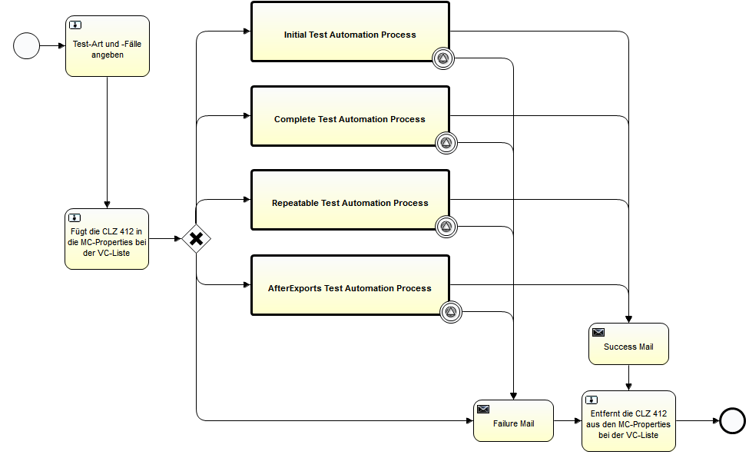
Als erstes werden die für den weiteren Verlauf nötigen Informationen gesammelt.

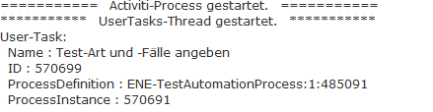

Als nächstes wird die CLZ 412 in die VC-Liste der Export-Projekte hinzugefügt, damit die 412er Crefos auch berücksichtigt werden. Als letzter Schritt des Prozesses wird die CLZ 412 wieder aus den VC-Listen entfernt.

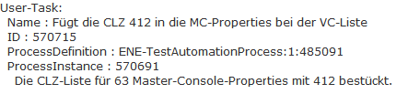

Danach folgt der Sub-Prozess, entsprechend dem im ersten Schritt angegebenen Test-Typ.

Der Sub-Prozess InitialTest:

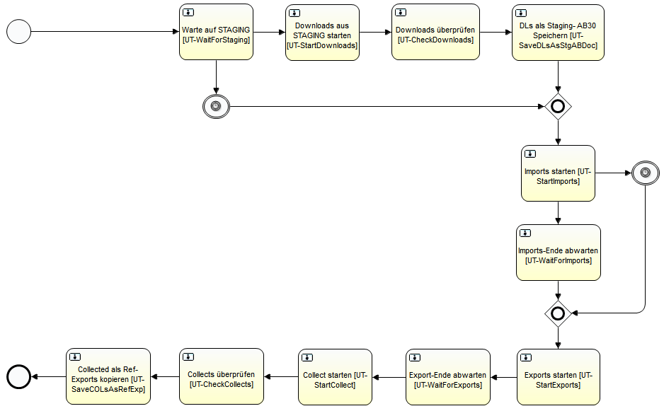

Als erstes wird geprüft, ob die Test-Crefos im STAGING-Bereich angekommen sind;
Dabei werden stichprobenartig nur einige Crefos geprüft!

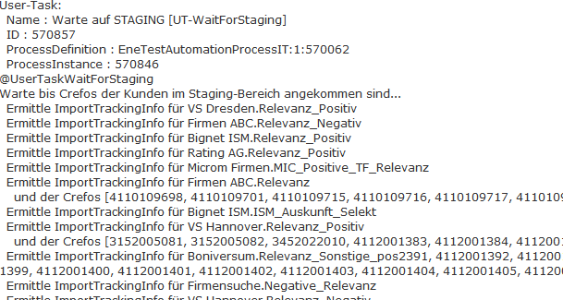

Sind alle Crefos im STAGING -Bereich angekommen, werden die Propertes-Dateien (Testfälle) nach TESTS/ENE/TEST-OUTPUTS/DOWNLOADED kopiert und der Download der Test-Crefos gestartet.
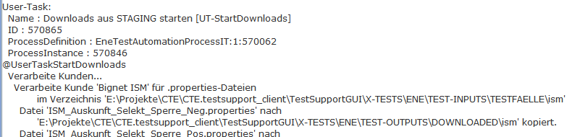

Nach dem Download wird überprüft, ob es Fehler gegeben hat und ggf. durch eine Meldung darauf hingewiesen. Anschließend werden die heruntergeladenen Archiv-Bestand-3.0-XML’s als Inptu für spätere Tesats ins Verzeichnis TESTS/ENE/TEST-OUTPUTS/ STAGING-AB-DOCS kopiert.
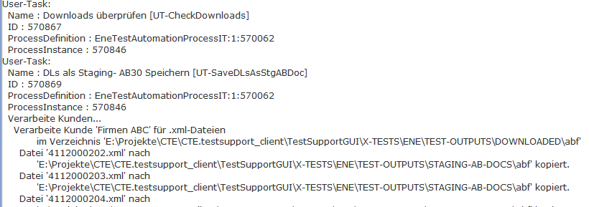
Als nächster Schritt im Prozess wird der Import gestartet. Der Import-Job ist eine abgespeckte Version der Flux-Jobs ImportCycle und besteht aus 4 Unter-Jobs.
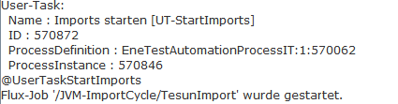
Es wird nun durch REST-Aufrufe geprüft, ob dieses 4 Jobs beendet sind.
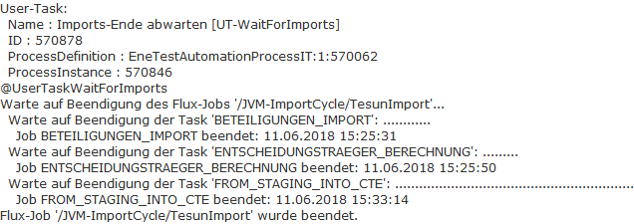
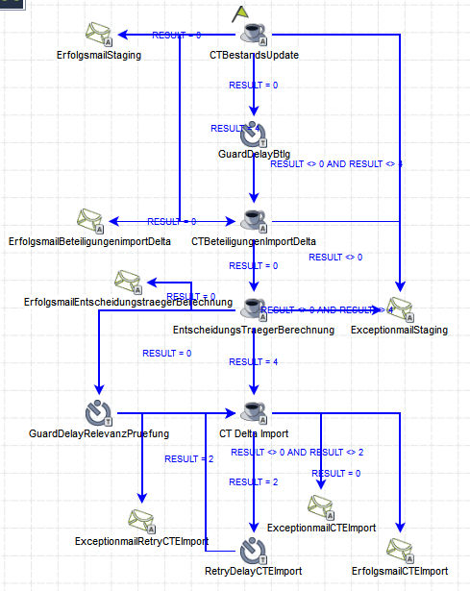
Nachdem der Import beendet ist, werden die einzelnen Delta-Exports der selektierten Kunden gestartet. Durch REST-Aufrufe wird die Beendigung dieser Export-Jobs überwacht.
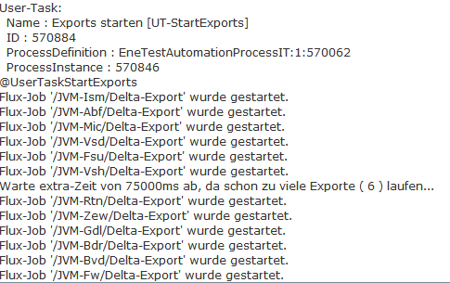
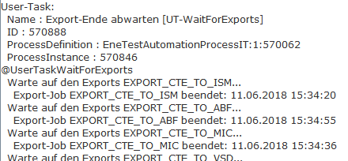
Nun müssen die exportierten Test-Crefos aus den Export-Verzeichnissen gesammelt werden. Dazu müssen zuvor die Propertes-Dateien (Testfälle) aus dem TESTS/ENE/TEST-OUTPUTS/DOWNLOADED verwendet.
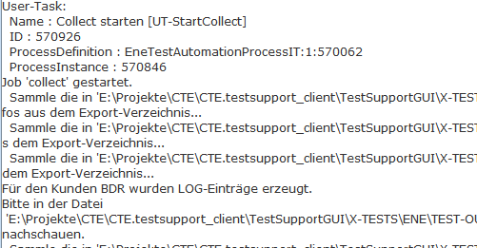
Nachdem die exportierten Test-Crefos gesammelt sind, werden sie unter TESTS/ENE/TEST-OUTPUTS/COLLECTED gespeichert und geprüft, ob es einen Fehler gegeben hat. Ggf. wird dies durch eine Meldung signalisiert.
Die gesammelten Daten werden aus TESTS/ENE/TEST-OUTPUTS/COLLECTED nach TESTS/ENE/TEST-OUTPUTS/ REF-EXPOORTS kopiert. Für spätere Tests können diese als Referenz verwendet werden.

Konkreter Initial-Test

Ausgangssituation

Vor dem Test-Beginn stehen die Testdaten unter TESTFAELLE. Dieses Verzeichnis wird beim Start des Tests „InitialTest“ als Input selektiert.

│
└───TESTS
└───ENE
└───TEST-INPUTS
│
└───TESTFAELLE
│
├───acb
│ ├───Relevanz_Negativ
│ │ CTB_Negative_TF_Relevanz.properties
│ │ n001=4112000443
│ │
│ └───Relevanz_Positiv
│ CTB_Positive_TF_Relevanz.properties
│ p001=4112000450
│ p002=4112000451
└───rtn
├───Relevanz_Negativ
│ RTN_Negative_TF_Relevanz.properties
│ n001=4112000481
│
└───Relevanz_Positiv
RTN_Positive_TF_Relevanz.properties
p001=4112000468
p002=4112000467
p003=4112000466

n001=4112000443:
Diese Crefo ist für ACB NICHT relevant, sollte NICHT exportiert werden!
p001=4112000450 und p002=4112000451:
Diese Crefos sind für ACB NICHT relevant, sollten exportiert werden!

n001=4112000481:
Diese Crefo ist für RTN NICHT relevant, sollte NICHT exportiert werden!
p001=4112000468, p002=4112000468 und p003=4112000466:
Diese Crefos sind für ACB NICHT relevant, sollten exportiert werden!

UserTaskWaitForStaging

Der Prozess-Schritt UserTaskWaitForStaging prüft durch REST-Aufrufe, ob die Test-Crefos im STAGING- angekommen sind.

UserTaskCpyTestProps2DL

Der Prozess-Schritt UserTaskCpyTestProps2DL kopiert die Testfälle (nur die Properties-Dateien) nach TEST-OUTPUTS/DOWNLOADED

│
└───TESTS
└───ENE
└───TEST-OUTPUTS
│
├───DOWNLOADED
│ ├───acb
│ │ ├───Relevanz_Negativ
│ │ │ CTB_Negative_TF_Relevanz.properties
│ │ │
│ │ └───Relevanz_Positiv
│ │ CTB_Positive_TF_Relevanz.properties
│ │
│ └───rtn
│ ├───Relevanz_Negativ
│ │ RTN_Negative_TF_Relevanz.properties
│ │
│ └───Relevanz_Positiv
│ RTN_Positive_TF_Relevanz.properties

UserTaskStartDownloads

Der Prozess-Schritt UserTaskStartDownloads startet durch REST-Aufruf den Download der Test-Crefos und speichert die Archiv-Bestand-3.0-XML’s nach TEST-OUTPUTS/ DOWNLOADED

│
└───TESTS
└───ENE
└───TEST-OUTPUTS
│
├───DOWNLOADED
│ ├───acb
│ │ ├───Relevanz_Negativ
│ │ │ 4112000443.xml
│ │ │ CTB_Negative_TF_Relevanz.properties
│ │ │
│ │ └───Relevanz_Positiv
│ │ 4112000450.xml
│ │ 4112000451.xml
│ │ CTB_Positive_TF_Relevanz.properties
│ │
│ └───rtn
│ ├───Relevanz_Negativ
│ │ 4112000481.xml
│ │ RTN_Negative_TF_Relevanz.properties
│ │
│ └───Relevanz_Positiv
│ 4112000466.xml
│ 4112000467.xml
│ 4112000468.xml
│ RTN_Positive_TF_Relevanz.properties

UserTaskCheckDownloads

Der Prozess-Schritt UserTaskCheckDownloads prüft das Verzeichnis
TEST-OUTPUTS/DOWNLOADED und fordert den Benutzer auf, den Download zu überprüfen, falls Unstimmigkeiten festgestellt wurden.
UserTaskSaveDLsAsStgABDoc

Der Prozess-Schritt UserTaskSaveDLsAsStgABDoc kopiert alle Dateien aus dem Verzeichnis TEST-OUTPUTS/ DOWNLOADED nach TEST-OUTPUTS/ STAGING-AB-DOCS

│
└───TESTS
└───ENE
└───TEST-OUTPUTS
│
├───STAGING-AB-DOCS
│ ├───acb
│ │ ├───Relevanz_Negativ
│ │ │ 4112000443.xml
│ │ │ CTB_Negative_TF_Relevanz.properties
│ │ │
│ │ └───Relevanz_Positiv
│ │ 4112000450.xml
│ │ 4112000451.xml
│ │ CTB_Positive_TF_Relevanz.properties
│ │
│ └───rtn
│ ├───Relevanz_Negativ
│ │ 4112000481.xml
│ │ RTN_Negative_TF_Relevanz.properties
│ │
│ └───Relevanz_Positiv
│ 4112000466.xml
│ 4112000467.xml
│ 4112000468.xml
│ RTN_Positive_TF_Relevanz.properties

UserTaskStartImports + UserTaskWaitForImports

Der Prozess-Schritt UserTaskStartImports startet den Import-Job.
Der Prozess-Schritt UserTaskWaitForImports wartet, bis Import-Job ist.

UserTaskStartExports + UserTaskWaitForExports

Der Prozess-Schritt UserTaskStartExports startet die Export-Jobs.
Der Prozess-Schritt UserTaskWaitForExports wartet, bis alle Export-Job beendet sand

UserTaskStartCollect

Der Prozess-Schritt UserTaskStartCollect sammelt die Exporte und speichert XML-Dateien im Verzeichnis TEST-OUTPUTS/COLECTED ab.

│
└───TESTS
└───ENE
└───TEST-OUTPUTS
│
├───COLLECTED
│ ├───acb
│ │ ├───Relevanz_Negativ
│ │ │ 4112000443.xml
│ │ │ CTB_Negative_TF_Relevanz.properties
│ │ │ errors.txt
│ │ │
│ │ └───Relevanz_Positiv
│ │ 4112000450.xml
│ │ 4112000451.xml
│ │ CTB_Positive_TF_Relevanz.properties
│ │
│ └───rtn
│ ├───Relevanz_Negativ
│ │ 4112000481.xml
│ │ errors.txt
│ │ RTN_Negative_TF_Relevanz.properties
│ │
│ └───Relevanz_Positiv
│ 4112000466.xml
│ 4112000467.xml
│ 4112000468.xml
│ RTN_Positive_TF_Relevanz.properties

UserTaskCheckCollects

Der Prozess-Schritt UserTaskCheckCollects fordert den Benutzer auf, das Verzeichnis TEST-OUTPUTS/COLECTED zu prüfen, falls beim Collect unerwartetes aufgetreten war.

UserTaskSaveCOLsAsRefExp

Der Prozess-Schritt UserTaskSaveCOLsAsRefExp kopiert alle Dateien aus dem Verzeichnis TEST-OUTPUTS/ COLECTED nach TEST-OUTPUTS/ STAGING-AB-DOCS

│
└───TESTS
└───ENE
└───TEST-OUTPUTS
│
├───STAGING-AB-DOCS
│ ├───acb
│ │ ├───Relevanz_Negativ
│ │ │ 4112000443.xml
│ │ │ CTB_Negative_TF_Relevanz.properties
│ │ │
│ │ └───Relevanz_Positiv
│ │ 4112000450.xml
│ │ 4112000451.xml
│ │ CTB_Positive_TF_Relevanz.properties
│ │
│ └───rtn
│ ├───Relevanz_Negativ
│ │ 4112000481.xml
│ │ RTN_Negative_TF_Relevanz.properties
│ │
│ └───Relevanz_Positiv
│ 4112000466.xml
│ 4112000467.xml
│ 4112000468.xml
│ RTN_Positive_TF_Relevanz.properties

Repeatable-Test
In einem vorherigen Test InitialTest und wurden die heruntergeladenen Test-Crefos unter TESTS/ENE/TEST-OUTPUTS/STAGING-AB-DOCS abgelegt. Für den RepeatableTest können diese Testfälle als Input verwendet werden. Dazu müssen diese ins INPUT-Verzeichnis des nächten Tests kopiert werden!

Im Auswahlbox RepeatableTest auswählen und im folgenden Dialog das Verzeichnis das Verzeichnis mit den Testfällen selektieren.

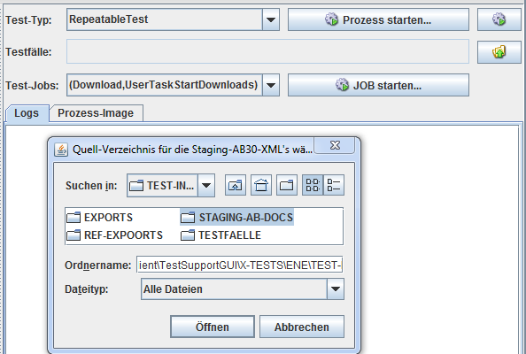

Daraufhin werden die Testfälle aus dem selektierten Verzeichnis ermittelt und in einer Tree darstellt. Nun können die einzelnen Kunden bzw. ihre Testszenarien bei Bedarf vom Test ausgeschlossen werden, indem der jeweilige CcheckBox inaktiv gesetzt wird.

Nachdem nun die Testkonfiguration fertig ist, kann der Test durch Betätigen des Buttons Prozess starten gestartet werden.
Der Haupt-Prozess:
Der Sub-Prozess RepeatableTest:

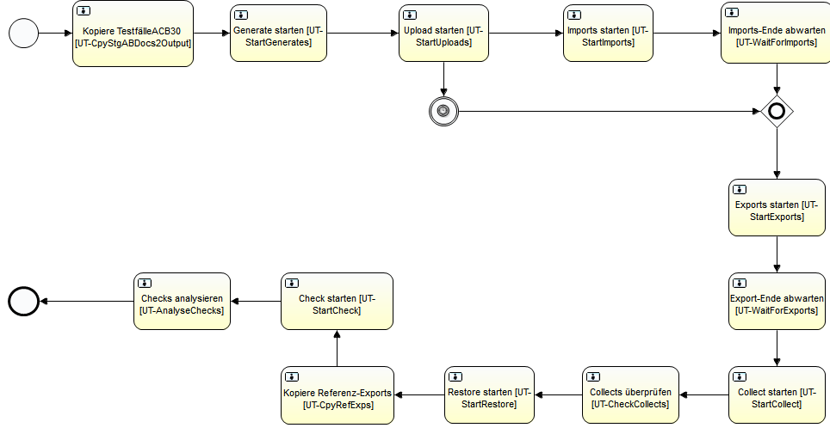
Im Sub-Prozess RepeatableTest wird als erstes eine Kopie der Archivbestand-3.0-XML’s aus dem selektierten Testfälle-Verzeichnis erstellt und nach TESTS/ENE/TEST-OUTPUTS/STAGING-AB-DOCS kopiert.

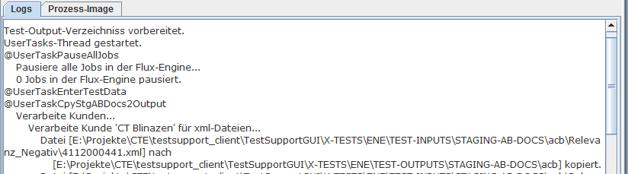
Die kopierten Dateien dienen als Template für den nächsten Schritt generate. In diesem Prozess-Schritt werden in den Dateien die Crefonummern durch neu vergebene Crefos ersetzt und im Verzeichnis TESTS/ENE/TEST-OUTPUTS/GENERATED abgespeichert.
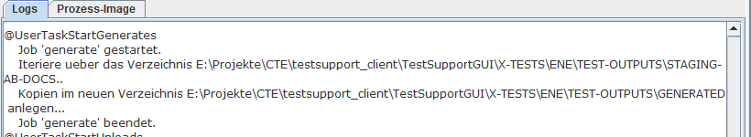
Als nächstes werden die modifizierten XML-Dateien per REST-Service in die STAGING-Tabelle „hochgeladen“. 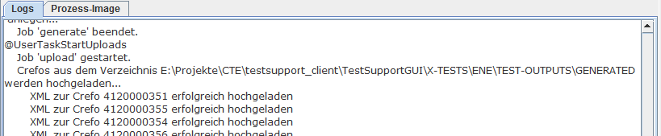
Damit diese Crefos Relevanz- geprüft und später auch exportiert werden, wird der Import-Job gestartet. Der Flux-Job „TesunImport“ ist eine abgespeckte Version des Jobs ImportCycle; er startet sofort und wird nach dem letzten Import-Schrit wieder beendet (läuft nicht zyklisch!).
Durch REST-Aufrufe wird der Status der Sub -Jobs abgefragt und das Ende des Imports abgewartet.
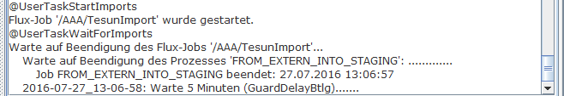
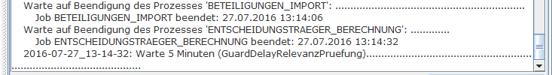
Nachdem der Import durchgelaufen ist, werden die Delta-Export-Jobs für die Test-Kunden durch REST-Aufrufe gestartet.
Auch hier wird anschließend der Status der einzelnen Export-Jobs abgefragt und das Ende aller abgewartet.
Sind die Exports durch, können die exportierten Crefos, d.h. die Export-XML’s aus den Export-Verzeichnissen gesammelt. Dabei wird der letzte Export (das Verzeichnis mit dem jüngsten Datum) nach den Test-Crefos durchsucht und die XML’s aus den ZIP-Dateien extrahiert. Diese werden dann unter TESTS/ENE/TEST-OUTPUTS/COLLECTED abgespeichert.
Die gesammelten XML-Dateien werden im nächsten Schritt „restauriert“ Das heißt, die Crefonummern in den XML-Dateien mit den ursprünglichen Crefonummern ersetzt. Die neuen Dateien werden dann unter TESTS/ENE/TEST-OUTPUTS/RESTORED abgespeichert.
Hier wird durch interaktive Abfrage das Verzeichnis mit den Referenz-Export-XML’s ermittelt. Anschließend werden die XML’s aus TESTS/ENE/TEST-OUTPUTS/RESTORED mit denen aus dem selektierten Verzeichnis verglichen. Das Ergebnis wird unter
TESTS/ENE/TEST-OUTPUTS/CHECKED gespeichert. Sind dabei Unterschiede festgestellt worden, so wird durch eine Aufforderung darauf hingewiesen.
Konkreter Repeatable-Test
Ausgangssituation

Vor dem Test-Beginn stehen die Testdaten unter STAGING-AB-DOCS. Dieses Verzeichnis wird beim Start des Tests „RepeatableTest“ als Input selektiert.

│
└───TESTS
└───ENE
└───TEST-INPUTS
├───STAGING-AB-DOCS
│ ├───acb
│ │ ├───Relevanz_Negativ
│ │ │ 4112000443.xml
│ │ │ CTB_Negative_TF_Relevanz.properties
│ │ │
│ │ └───Relevanz_Positiv
│ │ 4112000450.xml
│ │ 4112000451.xml
│ │ CTB_Positive_TF_Relevanz.properties
│ │
│ └───rtn
│ ├───Relevanz_Negativ
│ │ 4112000481.xml
│ │ RTN_Negative_TF_Relevanz.properties
│ │
│ └───Relevanz_Positiv
│ 4112000466.xml
│ 4112000467.xml
│ 4112000468.xml
│ RTN_Positive_TF_Relevanz.properties

UserTaskCpyStgABDocs2Output

Der Prozess-Schritt UserTaskCpyStgABDocs2Output kopiert das Verzeichnis
TEST-INPUTS/STAGING-AB-DOCS nach TEST-OUTPUTS/STAGING-AB-DOCS:

│
└───TESTS
└───ENE
└───TEST-OUTPUTS
├───STAGING-AB-DOCS
│ ├───acb
│ │ ├───Relevanz_Negativ
│ │ │ 4112000443.xml
│ │ │ CTB_Negative_TF_Relevanz.properties
│ │ │
│ │ └───Relevanz_Positiv
│ │ 4112000450.xml
│ │ 4112000451.xml
│ │ CTB_Positive_TF_Relevanz.properties
│ │
│ └───rtn
│ ├───Relevanz_Negativ
│ │ 4112000481.xml
│ │ RTN_Negative_TF_Relevanz.properties
│ │
│ └───Relevanz_Positiv
│ 4112000466.xml
│ 4112000467.xml
│ 4112000468.xml
│ RTN_Positive_TF_Relevanz.properties

UserTaskStartGenerates

Der Prozess-Schritt UserTaskStartGenerates ersetzt die Crefonummern in allen Dateien aus dem Verzeichnis TEST-OUTPUTS/STAGING-AB-DOCS mit neu genereireten Crefonummern und kopiert die neuen Dateien nach TEST-OUTPUTS/GENERATED. Die Dateien CrefosFuerNachlieferung.txt und CrefosMapping.txt werden dabei auch erzeugt. Die Datei CrefosFuerNachlieferung.txt kann verwendet werden, um eine Nachlieferung für den Test- Kunden in der Masterkonsole zu beantragen. Die Datei CrefosMapping.txt enthält das Mapping zwischen den originalen- und neu generierten Crefonummern.

│
└───TESTS
└───ENE
└───TEST-OUTPUTS
│
├───GENERATED
│ │ CrefosFuerNachlieferung.txt
│ │ CrefosMapping.txt
│ │
│ ├───acb
│ │ ├───Relevanz_Negativ
│ │ │ 4120000000.xml
│ │ │ CTB_Negative_TF_Relevanz.properties
│ │ │
│ │ └───Relevanz_Positiv
│ │ 4120000001.xml
│ │ 4120000002.xml
│ │ CTB_Positive_TF_Relevanz.properties
│ │
│ └───rtn
│ ├───Relevanz_Negativ
│ │ 4120000006.xml
│ │ RTN_Negative_TF_Relevanz.properties
│ │
│ └───Relevanz_Positiv
│ 4120000003.xml
│ 4120000004.xml
│ 4120000005.xml
│ RTN_Positive_TF_Relevanz.properties

UserTaskStartUploads

Der Prozess-Schritt UserTaskStartUploads lädt alle XML-Dateien aus dem Verzeichnis TEST-OUTPUTS/GENERATED hoch in die Tabelle STAGING.

UserTaskStartImports + UserTaskWaitForImports

Der Prozess-Schritt UserTaskStartImports startet den Import-Job.
Der Prozess-Schritt UserTaskWaitForImports wartet, bis Import-Job ist.

UserTaskStartExports + UserTaskWaitForExports

Der Prozess-Schritt UserTaskStartExports startet die Export-Jobs.
Der Prozess-Schritt UserTaskWaitForExports wartet, bis alle Export-Job beendet sand
UserTaskStartCollect

Der Prozess-Schritt UserTaskStartCollect sammelt die Exporte und speichert XML-Dateien im Verzeichnis TEST-OUTPUTS/COLECTED ab.

│
└───TESTS
└───ENE
└───TEST-OUTPUTS
├───COLLECTED
│ ├───acb
│ │ ├───Relevanz_Negativ
│ │ │ 4120000000.xml
│ │ │ CTB_Negative_TF_Relevanz.properties
│ │ │ errors.txt
│ │ │
│ │ └───Relevanz_Positiv
│ │ 4120000001.xml
│ │ 4120000002.xml
│ │ CTB_Positive_TF_Relevanz.properties
│ │
│ └───rtn
│ ├───Relevanz_Negativ
│ │ 4120000006.xml
│ │ errors.txt
│ │ RTN_Negative_TF_Relevanz.properties
│ │
│ └───Relevanz_Positiv
│ 4120000003.xml
│ 4120000004.xml
│ 4120000005.xml
│ RTN_Positive_TF_Relevanz.properties

UserTaskCheckCollects

Der Prozess-Schritt UserTaskCheckCollects fordert den Benutzer auf, das Verzeichnis TEST-OUTPUTS/COLECTED zu prüfen, falls beim Collect unerwartetes aufgetreten war

UserTaskStartRestore

Der Prozess-Schritt UserTaskStartRestore restauriert die Original-Crefos und speichert die XML-Dateien im Verzeichnis TEST-OUTPUTS/RESTORED ab.

│
└───TESTS
└───ENE
└───TEST-OUTPUTS
├───RESTORED
│ ├───acb
│ │ ├───Relevanz_Negativ
│ │ │ 4112000443.xml
│ │ │ CTB_Negative_TF_Relevanz.properties
│ │ │
│ │ └───Relevanz_Positiv
│ │ 4112000450.xml
│ │ 4112000451.xml
│ │ CTB_Positive_TF_Relevanz.properties
│ │
│ └───rtn
│ ├───Relevanz_Negativ
│ │ 4112000481.xml
│ │ RTN_Negative_TF_Relevanz.properties
│ │
│ └───Relevanz_Positiv
│ 4112000466.xml
│ 4112000467.xml
│ 4112000468.xml
│ RTN_Positive_TF_Relevanz.properties

UserTaskCpyRefExps

Der Prozess-Schritt UserTaskCpyRefExps fordert den Benutzer auf, das Verzeichnis mit den Referenz-Exports zu selektieren und kopiert die Dateien ins Verzeichnis
TEST-OUTPUTS/ REF-EXPOORTS.

│
└───TESTS
└───ENE
└───TEST-OUTPUTS
├───REF-EXPOORTS
│ ├───acb
│ │ ├───Relevanz_Negativ
│ │ │ CTB_Negative_TF_Relevanz.properties
│ │ │
│ │ └───Relevanz_Positiv
│ │ 4112000450.xml
│ │ 4112000451.xml
│ │ CTB_Positive_TF_Relevanz.properties
│ │
│ └───rtn
│ ├───Relevanz_Negativ
│ │ RTN_Negative_TF_Relevanz.properties
│ │
│ └───Relevanz_Positiv
│ 4112000466.xml
│ 4112000467.xml
│ 4112000468.xml
│ RTN_Positive_TF_Relevanz.properties
UserTaskStartCheck

Der Prozess-Schritt UserTaskStartCheck vergleicht die XML’s aus dem Verzeichnis
TEST-OUTPUTS/ REF-EXPOORTS mit denen aus dem Verzeichnis TEST-OUTPUTS/ RESTORED und speichert das Ergebnis im Verzeichnis TEST-OUTPUTS/ CHECKED ab.

│
└───TESTS
└───ENE
└───TEST-INPUTS
├───CHECKED
│ ├───acb
│ │ ├───Relevanz_Negativ
│ │ └───Relevanz_Positiv
│ │ 4112000450.xml.diff
│ │ messages.txt
│ │
│ └───rtn
│ ├───Relevanz_Negativ
│ │ messages.txt
│ │
│ └───Relevanz_Positiv
│ 4112000466.xml.diff
│ 4112000468.xml.diff
│ messages.txt
│

UserTaskAnalyseChecks

Der Prozess-Schritt UserTaskAnalyseChecks fordert den Benutzer auf, das Verzeichnis TEST-OUTPUTS/ CHECKED zu prüfen, falls beim Check Unterschiede festgestellt wurden.

Um IKAROS-Aufträge mit dem Testfall erzeugen zu lassen, muss im Testfall-Namen der String "_ika." Vorkommen.

p00i_ika.<CLZ des Empfängers>=<Crefonummer>

Um Rating-Bilanz-Daten für BvD-Testfälle erzeugen zu lassen, muss der Testfall-Name mit dem ".befreiung", ".bilanz", oder ".bilanz_befreiung" enden.
Beispiele:
p_001.befreiung=4112002440
p_002.bilanz=4112002441
p_003.bilanz_befreiung=4112002442

Datei zum Hochladen in die Masterconsole zum Setzen der Properties für cteTestclient.xyz.exportDir

e:\Projekte\CTE\CTE.doku\Properties\

cteTestclient_xyz_exportDir_ENE_CFG_SETTINGS_ZUM_UPLOAD.txt

[FLUX]cteTestclient.acb.exportDir=10.3.33.47:22@exports/acb/export/delta
[FLUX]cteTestclient.bedirect.exportDir=10.3.33.47:22@exports/bedirect/export/delta
[FLUX]cteTestclient.bvd.exportDir=10.3.33.47:22@exports/bvd/export/delta
[FLUX]cteTestclient.cef.exportDir=10.3.33.47:22@exports/cef/export/delta
[FLUX]cteTestclient.ctc.exportDir=10.3.33.47:22@exports/ctc/export/delta
[FLUX]cteTestclient.drd.exportDir=10.3.33.47:22@exports/drd/export/delta
[FLUX]cteTestclient.fw.exportDir=10.3.33.47:22@exports/fw/export/delta
[FLUX]cteTestclient.gdl.exportDir=10.3.33.47:22@exports/gdl/export/delta
[FLUX]cteTestclient.ika.exportDir=10.3.33.47:22@exports/ikaros/export/delta
[FLUX]cteTestclient.ikaros.exportDir=10.3.33.47:22@exports/ikaros/export/delta
[FLUX]cteTestclient.ism.exportDir=10.3.33.47:22@exports/ism/export/delta
[FLUX]cteTestclient.junit.exportDir=10.3.33.47:22@exports/junit/export/delta
[FLUX]cteTestclient.rtn.exportDir=10.3.33.47:22@exports/rtn/export/delta
[FLUX]cteTestclient.vsd.exportDir=10.3.33.47:22@exports/vsd/export/delta
[FLUX]cteTestclient.vsh.exportDir=10.3.33.47:22@exports/vsh/export/delta
[FLUX]cteTestclient.vso.exportDir=10.3.33.47:22@exports/vso/export/delta
[FLUX]cteTestclient.zew.exportDir=10.3.33.47:22@exports/zew/export/delta

cteTestclient.basedir
für ENE: ctcb:Consumer00Horst@10.3.33.47:22
für GEE: seread:ahcohv4Eingu@tuv102w050.ecofis.de:22
für ABE: seread:ahXurahfa2ee@tuv105w050.ecofis.de:22

